BADANIA NAUKOWE

Wszystkie badania naukowe zaczynają się od tego, że człowiek się nad czymś zastanawia i chce się więcej na dany temat dowiedzieć. Być może chciałbyś/chciałabyś na przykład sprawdzić co się stanie, gdy pomieszasz czerwoną farbę z pomarańczową. Niektórzy ludzie zawodowo zajmują się znajdywaniem odpowiedzi na nurtujące nas pytania. Nazywamy ich naukowcami.
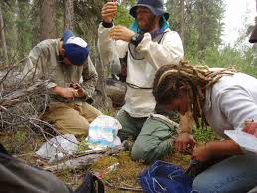
Forskere Foto:whitehill Barry, Pixnio

Obserwacja i hipoteza
Naukowiec pracuje w specjalny sposób gdy chce znaleźć odpowiedź na dane zagadnienie.
Najpierw naukowiec obserwuje. Wtedy wykorzystuje on swoje zmysły, aby uzyskać informacje. Po zebraniu informacji naukowiec formułuje hipotezę.
Hipoteza to możliwe wyjaśnienie zjawiska i można sprawdzić ją w badaniu. Hipoteza może brzmieć w następujący sposób: „Jak wymieszamy czerwoną farbę z żółtą, otrzymamy kolor pomarańczowy”.

Teoria
Naukowcy przeprowadzają wiele eksperymentów i badań, by sprawdzić, czy dana hipoteza się zgadza. Na podstawie eksperymentów i badań badacz tworzy teorię. Teoria to potwierdzony badaniami zbiór wyjaśnień danego zjawiska,które badał naukowiec.

Teorię należy udokumentować
Wszystkie badania należy udokumentować. Oznacza to, że naukowiec notuje lub robi zdjęcia tego, nad czym pracuje. Badacz musi przekazać wiedzę, którą zgromadził, tak by inni też mogli dowiedzieć się o nowych odkryciach. Wtedy inni naukowcy mogą sprawdzić, czy dana teoria jest prawdziwa. Jeśli dostatecznie wielu badaczy dojdzie do tych samych wniosków, można powiedzieć, że dana teoria prawdopodobnie jest prawdziwa. Taka teoria uznawana jest za najbardziej prawdopodobne wyjaśnienie danego zjawiska, aż do momentu gdy inni naukowcy ją obalą.
Taki sposób prowadzenia badań nazywamy metodą naukową
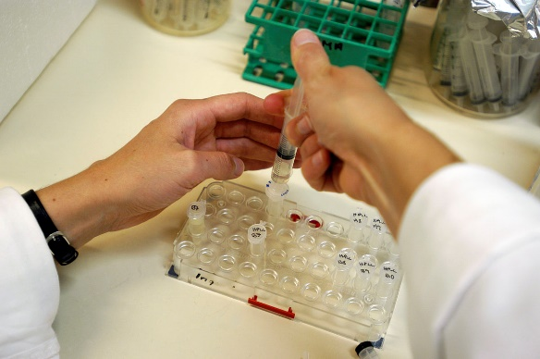
Foto: Johannes Jansson, Wikimedia commons

Znani naukowcy
Karol Darwin, Albert Einstein i Isaac Newton to przykłady znanych naukowców.
Czy znasz nazwiska innych słynnych badaczy?
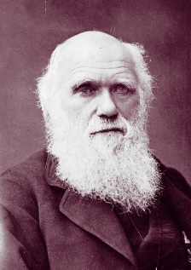
Charles Darwin Kilde: Wikimedia commons
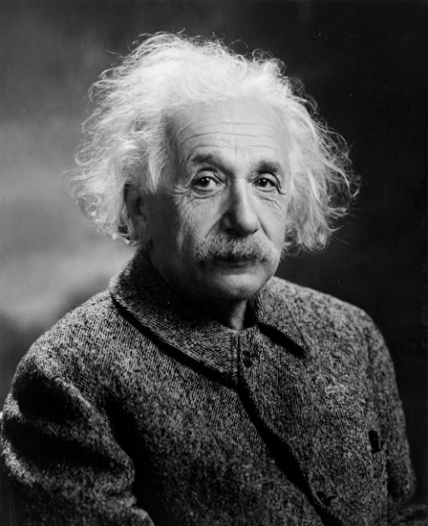
Albert Einstein Kilde:Wikimedia commons
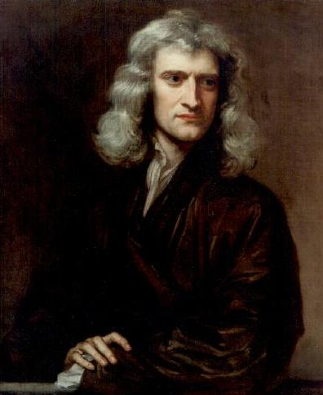
Isac Newton kilde:Wikimedia commons

